Санкт-Петербургский Академический Театр им. Ленсовета
(м. Владимирская, Достоевская, Владимирский пр., 12)
Приглашает на спектакли по льготной стоимости от 300 (с местом).
За льготными билетами обращаться в кассу или к администратору,
назвав кодовое слово – РАДОСТЬ ежедневно с 16.00 до 20.00
ВЫКУПАЙТЕ ЗАРАНЕЕ (за 2-3 недели)
Наличие билетов можно уточнить в кассе театра: 713-21-19 или 712-48-16
(с 11:00 до 20:00 ежедневно, обед с 14:00 до 14:30)
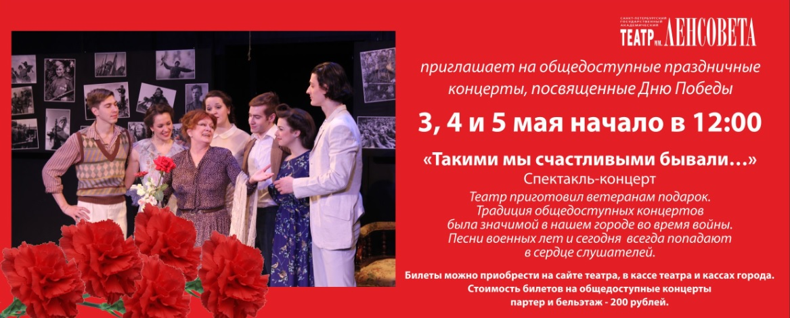
В театре в свободном доступе музейная экспозиция: Театр Ленсовета времён И. Владимирова, А. Фрейндлих, М. Боярского. (фото, костюмы и тд.)

МАЙ 2019 года
1 | СР | 18:00 МАКБЕТ. КИНО.  Хит! Легендарный спектакль Юрия Бутусова по пьесе Шекспира «Макбет»  В ролях: И. Бровин, Л. Пицхелаури, В. Куликов, Р. Кочержевский, Г. Чабан, А. Новиков и др
2 | ЧТ | 19:00 ДЯДЯ ВАНЯ  6 номинаций на премию «Золотая маска».  В ролях: С. Мигицко, А. Новиков, С. Перегудов, Н. Шамина и О. Муравицкая
19:30 БЕГЛЕЦ
Премьера! По повести Л.Н.Толстого «Казаки» (16+)
3 | ПТ | 19:00 ГОРОД. ЖЕНИТЬБА. ГОГОЛЬ.  Н.В. Гоголь. Комедия «Женитьба».  В ролях: А. Ковальчук, С. Мигицко, А. Новиков, Е. Филатов и др.
12:00 «ТАКИМИ МЫ СЧАСТЛИВЫМИ БЫВАЛИ»
Спектакль-концерт. Стоимость 200 рублей партер и бельэтаж.
4 | СБ | 19:00 СМЕШАННЫЕ ЧУВСТВА  В ролях народные артисты России М. Боярский и Л. Луппиан.  Льготные билеты 500 руб.
12:00 «ТАКИМИ МЫ СЧАСТЛИВЫМИ БЫВАЛИ»
Спектакль-концерт. Стоимость 200 рублей партер и бельэтаж.
19:30 БРОДСКИЙ. ИЗГНАНИЕ.
Премьера!
Инсценировка с фрагментами из поэмы «Горбунов и Горчаков», пьесы «Мрамор» и стихотворениями разных лет
5 | ВС | 19:00 БЕЗ ВИНЫ ВИНОВАТЫЕ (А. Н. Островский)  Комедия! Классика!  В ролях: С. Мигицко, Л. Луппиан, С. Письмиченко и др.
12:00 «ТАКИМИ МЫ СЧАСТЛИВЫМИ БЫВАЛИ»
Спектакль-концерт. Стоимость 200 рублей партер и бельэтаж.
6 | ПН | 19:00 ГАМЛЕТ  Премьера! Постановка Ю. Бутусова.  В ролях: Л. Пицхелаури, С. Перегудов, В. Куликов и др
19:30 ЗЕМЛЯ ЭЛЬЗЫ
В ролях: С. Письмиченко, В. Матвеев, Л. Леонова, А. Солоненко.
7 | ВТ | 19:00 Я БОЮСЬ ЛЮБВИ  Сцены из жизни города отсылают нас к лучшим образцам российской драматургии
19:30 СЛЕДЫ МАТЕРИНСКИХ МОРЕЙ
По повести Марины Цветаевой «Мать и музыка»
8 | СР | 19:00 ВСЕ МЫ ПРЕКРАСНЫЕ ЛЮДИ  И. С. Тургенев «Месяц в деревне».  В ролях: А. Ковальчук, С. Перегудов, И. Бровин и др.
19:30 БРОДСКИЙ. ИЗГНАНИЕ.
Премьера!
Инсценировка с фрагментами из поэмы «Горбунов и Горчаков», пьесы «Мрамор» и стихотворениями разных лет
9 | ЧТ | 18:00 РЕВИЗОР  Комедия Н. В. Гоголя «Ревизор». В ролях: С. Мигицко, А. Алексахина и др.
19:00 МЕДЕЯ
По текстам Еврипида, Сенеки и Хайнера Мюллера.
10 | ПТ | 19:00 THE DEMONS  В спектакле звучит музыка группы «The Doors».  В ролях: С. Перегудов, А. Алексахина, О. Фёдоров, Ю. Вонщик и О. Андреев

Администраторы: Александр, Ксения, Ирина
тел.: 764-01-87

С уважением,
главный администратор
Театра им. Ленсовета
Осипов Александр
aleksandr.lensov.theatre@gmail.com

